河北石油职业技术大学 教案首页
课程：区块链与大数据 授课教师：白玉琪 2021/2022学年 第2学期
授课章节 | 椭圆曲线 |  | 授课  方式 | 理论课 ■ 实验课 □实训课 □ 教学做一体化课程 □ |  | 时间 | 2学时
教学目的 | 了解椭圆曲线算法在区块链中的作用、椭圆曲线算法的直觉概念
教  学  组  织 | 教学内容 |  |  |  | 教学过程设计及时间分配
教  学  组  织 | - 椭圆曲线算法在区块链中的作用  - 讲述连续实数域的椭圆曲线概念 |  |  |  | 教学过程设计：  以ethereum账号为例介绍椭圆曲线非对称加密算法的基本应用，需要特别强调椭圆曲线算法不仅仅是区块链底层算法，智能合约开发中也是经常直接使用  本节无法完成算法的完整介绍，而是从连续实数域的椭圆曲线入手，先从直觉上建立认知。  时间分配：  40分钟 椭圆曲线算法在区块链中的作用  40分钟 讲述连续实数域的椭圆曲线概念
教学  重点 |  | 椭圆曲线算法的应用案例和基本概念
教学  难点 |  | 内容较为抽象，需要二次方程的良好基础
教学  手段 |  | 案例教学法、讲授等教学方法；多媒体教学手段。
作业及  思考题 |  | 自学了解费马定理
参考资料 |  | 《Understanding Cryptography》 by Christof Paar
本讲内容学法指导 |  | 有基础的学生应从抽象代数的角度来理解椭圆曲线
椭圆曲线算法(1)（教案）
教学内容及教学过程 | 说明
一．椭圆曲线算法在区块链中的作用 (20分钟)
  - 当前几乎所有区块链的账户系统都是采用了椭圆曲线非对称加密算法
  - 有点：相对于RSA算法，密钥较短，安全性较高
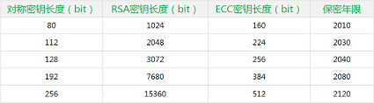
二．讲述连续实数域的椭圆曲线概念(60分钟)
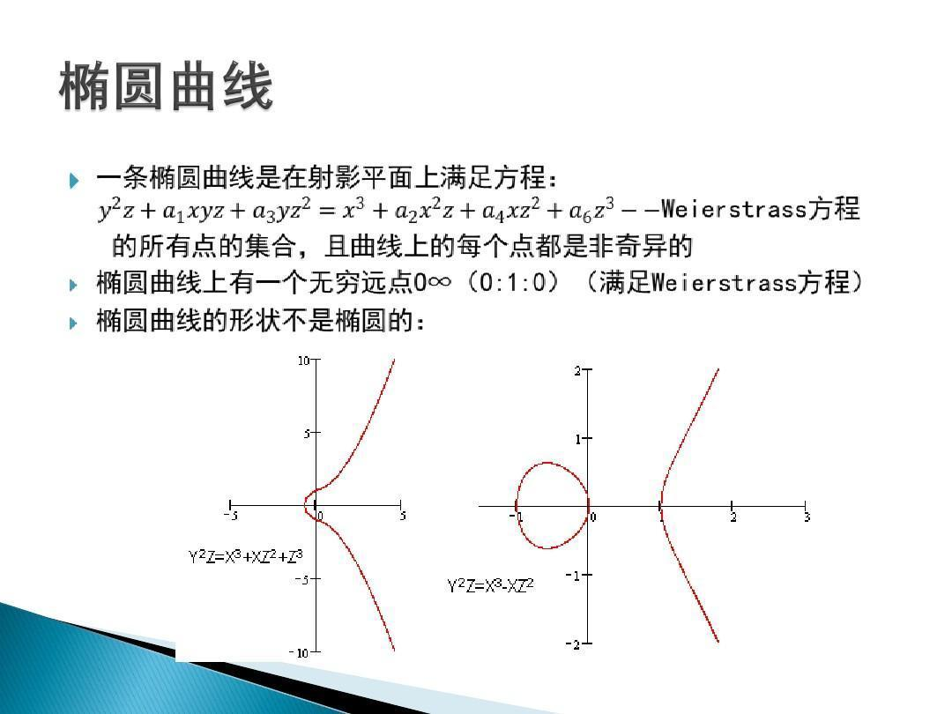
  - 实数域上椭圆曲线的定义

  - 椭圆曲线上的群定义
    - 群中的元素就是椭圆曲线上的点。
    - 单位元就是无穷处的点0.
    - 相反数P，是关于X轴对称的另一边的点。
    - 加法规则定义如下：取一条直线上的三点（这条直线和椭圆曲线相交的三点），P, Q, R（皆非零），他们的总和等于0，P+Q+R=0。
教
学
总
结

